Н-Дженгутаевская СОШ

Информация
о проведении мероприятия,
посвященного, Дню солидарности в борьбе с терроризмом.

4 сентября в школе провели митинг, посвященный Дню солидарности в борьбе с терроризмом. Ведущие мероприятия – Махмудов Мурад и Магомедова Женнет (уч-ся 11класса).В ходе митинга выступили : директор школы Гусейнова Г.К., зам.директора по в/р Чопанов М.М., учитель истории Османова Н.Б.Были приглашены глава МО «Н-Дженгутай» Алхасов А.А., инспектор ПДН по Буйнакскому р-ну Казиев Д.К.
Перед учащимися школы выступили члены ДОО «Акаевцы».
Это день траура по всем жертвам терактов. В память о них была объявлена минута молчания.
Была оформлена содержательная выставка «Россия против террора».

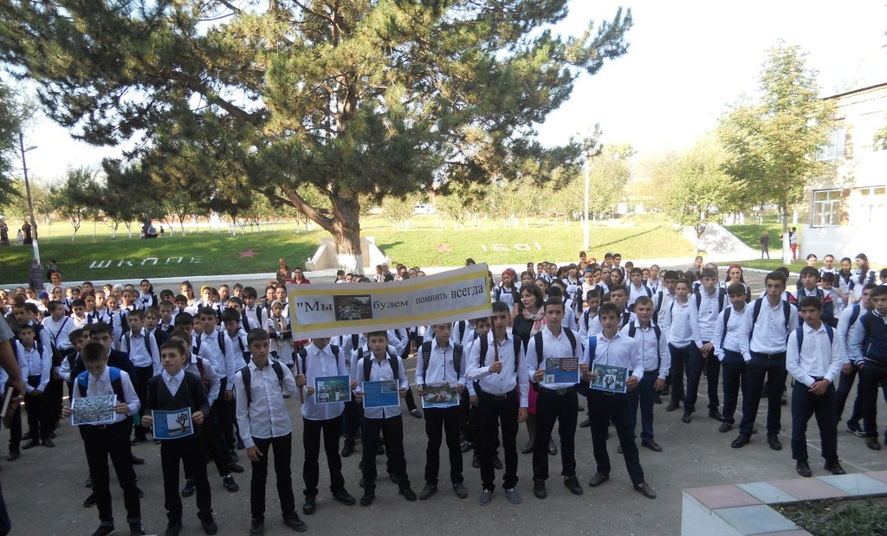

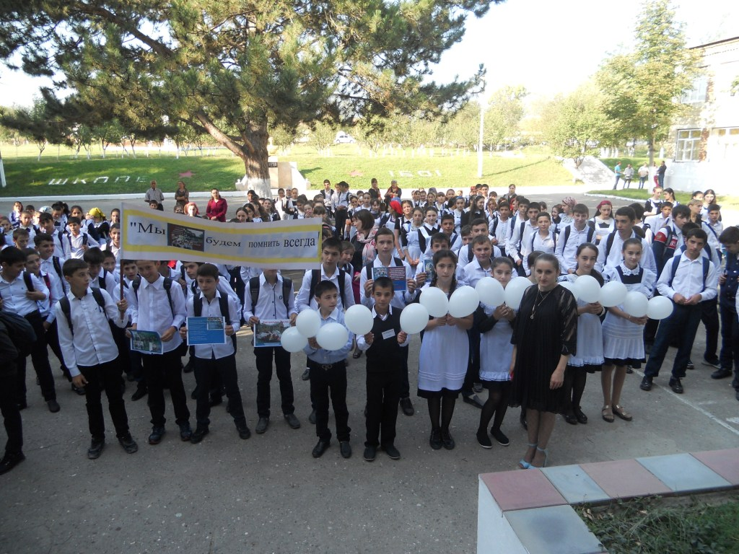

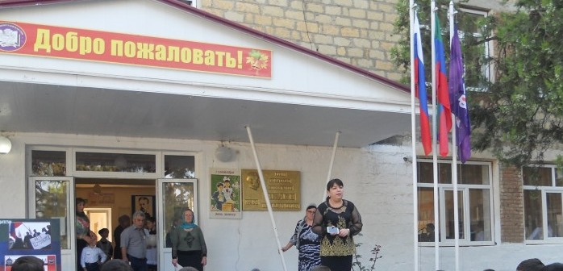
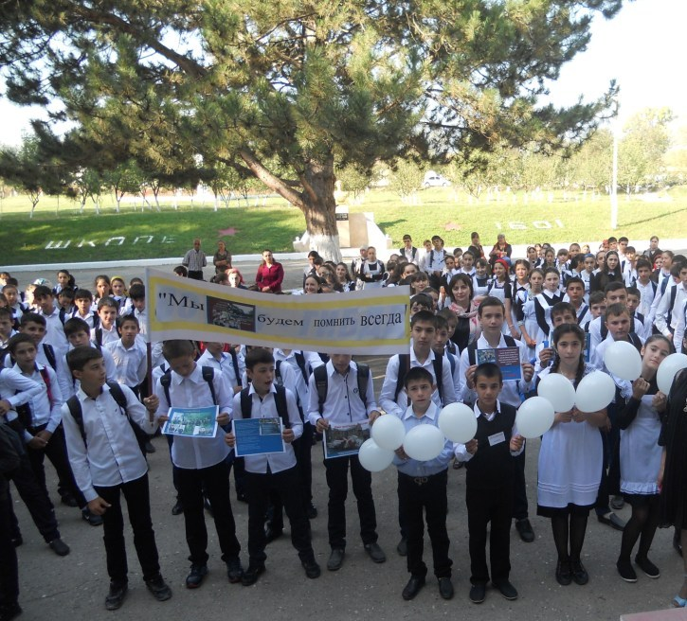

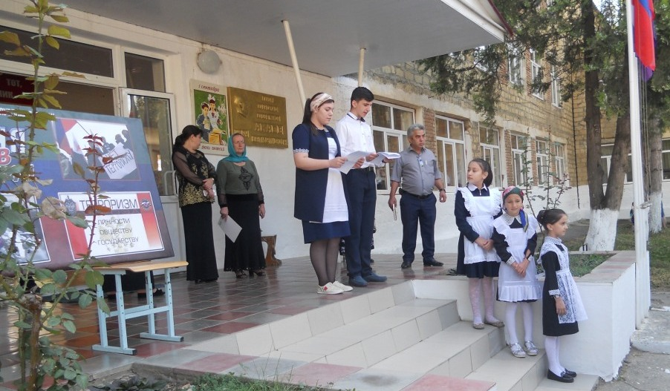
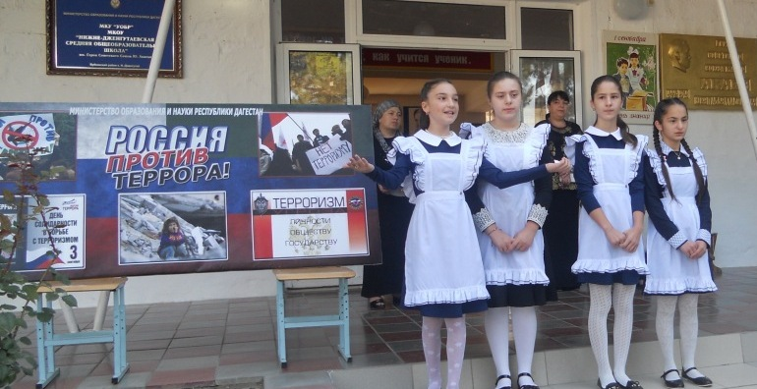

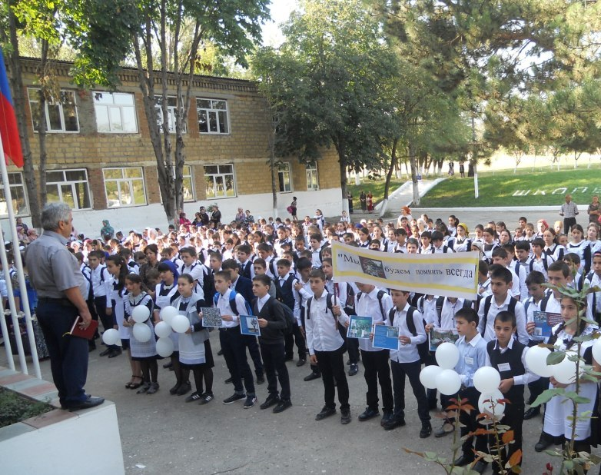

Зам. по в/р Чопанов М.М.

